АДМИНИСТРАЦИЯ
ТЕНЬКИНСКОГО МУНИЦИПАЛЬНОГО ОКРУГА
МАГАДАНСКОЙ ОБЛАСТИ

П О С Т А Н О В Л Е Н И Е

13.12.2023 № 755-па
п. Усть-Омчуг

О проведении публичных слушаний по проекту внесения
изменений в Правила землепользования и застройки
Тенькинского городского округа Магаданской области

В целях обсуждения проекта внесения изменений в Правила землепользования и застройки Тенькинского городского округа Магаданской области, руководствуясь Федеральным законом от 06.10.2003 г. № 131-ФЗ «Об общих принципах организации местного самоуправления в Российской Федерации», Градостроительным кодексом Российской Федерации, Уставом муниципального образования «Тенькинский муниципальный округ Магаданской области», решением Собрания представителей Тенькинского муниципального округа Магаданской области от 28.02.2023 г. № 8 «Об утверждении Положения «О публичных слушаниях на территории муниципального образования «Тенькинский муниципальный округ Магаданской области» и на основании писем акционерного общества «Полюс Магадан» от 21.11.2023 г. № 02-04/2451/ПМ «О внесении изменений в ПЗЗ», от 11.12.2023 г. № 02-04/2605/ПМ, администрация Тенькинского муниципального округа Магаданской области п о с т а н о в л я е т:
- Провести публичные слушания по проекту постановления администрации Тенькинского муниципального округа Магаданской области «О внесении изменений в Правила землепользования и застройки Тенькинского городского округа Магаданской области».
2. Назначить проведение публичных слушаний по прилагаемому проекту постановления администрации Тенькинского муниципального округа Магаданской области «О внесении изменений в Правила землепользования и застройки Тенькинского городского округа Магаданской области» на 29 декабря 2023 г. года в 11 часов 00 минут в помещении территориальной администрации пос. Омчак, по адресу: пос. Омчак, ул. Клубная, дом 1а.
3. Проект постановления администрации Тенькинского муниципального округа Магаданской области «О внесении изменений в Правила землепользования и застройки Тенькинского городского округа Магаданской области» разместить на официальном сайте муниципального образования «Тенькинский муниципальный округ Магаданской области» по адресу: http://admtenka.ru/, в разделе ЖКХ, инфраструктура, среда проживания в подразделе Градостроительство и землепользование.
4. Экспозиции демонстрационных материалов к проекту постановления администрации Тенькинского муниципального округа Магаданской области «О внесении изменений в Правила землепользования и застройки Тенькинского городского округа Магаданской области» разместить:
- в кабинете № 6 здания администрации Тенькинского муниципального округа Магаданской области по адресу: пос. Усть-Омчуг, ул. Горняцкая, д. 37;
- в помещении территориальной администрации пос. Омчак, по адресу: пос. Омчак, ул. Клубная, дом 1а.
5. Установить, что предложения по проекту постановления администрации Тенькинского муниципального округа Магаданской области «О внесении изменений в Правила землепользования и застройки Тенькинского городского округа Магаданской области» принимаются в письменной форме до 29 декабря 2023 года по адресам:
- Магаданская область, Тенькинский район, пос. Усть-Омчуг, ул. Горняцкая, д. 37, каб. № 6;
- Магаданская область, Тенькинский район, пос. Омчак, ул. Клубная, д. 1а.
- по электронной почте: arh_tenka@rambler.ru.
6. Возложить обязанности по подготовке и проведению публичных слушаний на сектор архитектуры, градостроительства и дорожного хозяйства управления жилищно-коммунального хозяйства, дорожной деятельности и благоустройства администрации Тенькинского муниципального округа Магаданской области.
7. В срок не позднее 10 дней после окончания проведения публичных слушаний опубликовать в муниципальных средствах массовой информации заключение по результатам публичных слушаний.
8. Контроль за исполнением настоящего постановления возложить на заместителя главы администрации Тенькинского муниципального округа по жилищно-коммунальному хозяйству.
9. Настоящее постановление вступает в силу после его официального опубликования (обнародования).

Глава Тенькинского муниципального округа Д. А. Ревутский
Приложение
к постановлению администрации
Тенькинского муниципального округа
Магаданской области
от 13.12.2023 № 755-па

ПРОЕКТ

АДМИНИСТРАЦИЯ
ТЕНЬКИНСКОГО МУНИЦИПАЛЬНОГО ОКРУГА
МАГАДАНСКОЙ ОБЛАСТИ

П О С Т А Н О В Л Е Н И Е

________________№_______
п. Усть-Омчуг

О внесении изменений в Правила землепользования и застройки Тенькинского городского округа Магаданской области

В соответствии с Федеральным законом от 06.10.2003 г. № 131-ФЗ «Об общих принципах организации местного самоуправления в Российской Федерации», Градостроительным кодексом Российской Федерации, Уставом муниципального образования «Тенькинский муниципальный округ Магаданской области», администрация Тенькинского муниципального округа Магаданской области п о с т а н о в л я е т:
- Внести в карту градостроительного зонирования -территориальные зоны Тенькинского городского округа, поселок Омчак, Приложение № 5 к Правилам землепользования и застройки Тенькинского городского округа Магаданской области, утвержденным постановлением администрации Тенькинского городского округа Магаданской области от 12.12.2022 г. № 423-па, следующие изменения:

  - Изменить границы территориальной зоны лесопарков Р2 в пос. Омчак на иную производственную зону П3, за исключением многоконтурного земельного участка с кадастровым номером 49:06:020101:1766, площадью 2049243 кв. м., согласно приложению № 1 к настоящему постановлению.
  - Изменить границы территориальной зоны производственного назначения П1 в границах земельного участка с кадастровым номером 49:06:020101:198 на зону застройки малоэтажными жилыми домами (до 4 этажей, включая мансардный) Ж2, согласно приложению № 2 к настоящему постановлению.
2. Контроль за исполнением настоящего постановления возложить на заместителя главы администрации Тенькинского муниципального округа Магаданской области по жилищно-коммунальному хозяйству.
3. Настоящее постановление вступает в силу с момента его подписания и подлежит официальному опубликованию (обнародованию).

Глава Тенькинского муниципального округа Д.А. Ревутский

Приложение № 1
к постановлению администрации
Тенькинского муниципального округа
Магаданской области
от ___________________ № _____

Обзорная схема изменения границы территориальной зоны лесопарков Р2
в пос. Омчак на иную производственную зону П3
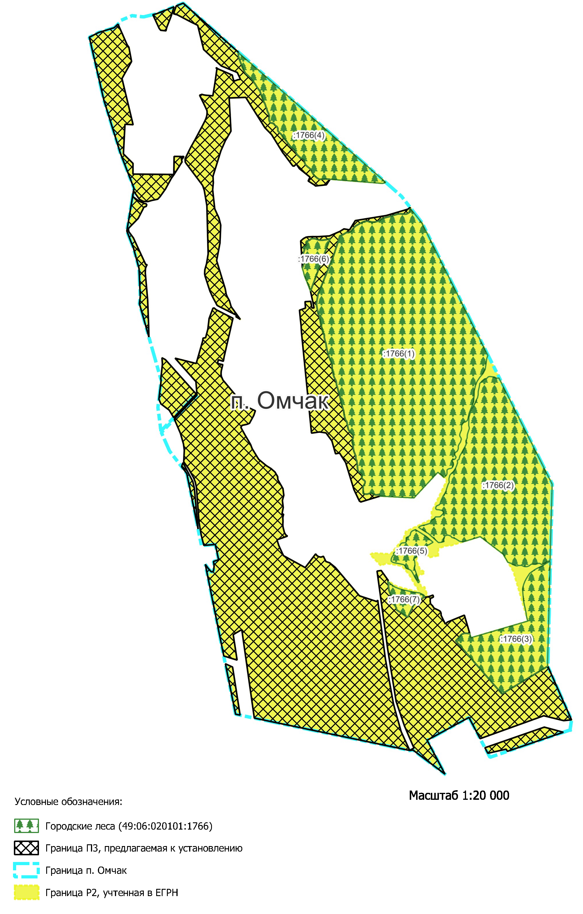

Приложение № 2
к постановлению администрации
Тенькинского муниципального округа
Магаданской области
от ___________________ № _____

Фрагмент карты градостроительного зонирования
-территориальные зоны Тенькинского городского округа. Поселок Омчак.

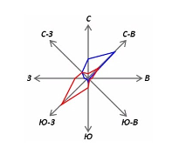

П1 Ж2 - граница изменения территориальной зоны производственного назначения П1 на зону застройки малоэтажными жилыми домами (до 4 этажей, включая мансардный) Ж2, земельный участок с кадастровым номером 49:06:020101:198.

